北京农学院实验室气路改造项目

更正公告

一、项目基本情况
原公告的采购项目编号：ZTXY-2021-H46321
原公告的采购项目名称：北京农学院实验室气路改造项目
首次公告日期：2021年05月27日

二、更正信息
更正事项：采购文件
更正内容：
（一）采购清单及需求以招标文件“第六章采购需求”要求为准。
（二）招标文件“第六章采购需求-二、技术参数性能要求-第14项气瓶间防爆系统”技术参数更正为：
1、不锈钢护栏：304不锈钢护栏材质1.5㎜厚；
2、防雨防晒顶棚：夹心彩钢板（含主体结构）及其他气瓶间建造基础；
3、提供符合安全规定的防爆风机及静电消除设备。
（三）招标文件“第六章采购需求-二、技术参数性能要求-3、气体管路用气要求-3.1”技术参数更正为：气路用气。
（四）增加北京农学院食品楼、生资楼气瓶间要求：
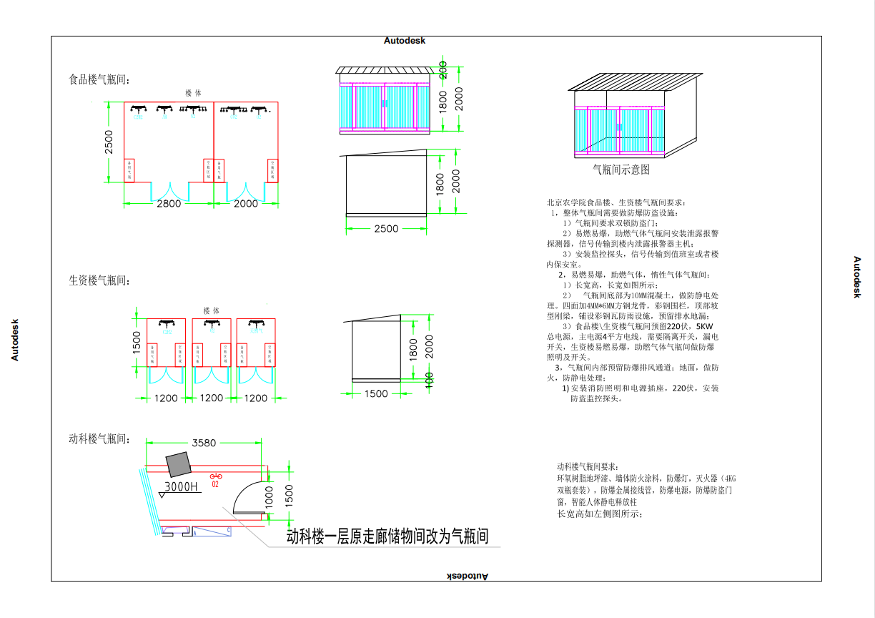
（五）投标时间更正为：2021年06月21日下午13:30—14:00（北京时间），逾期送达或不符合规定的投标文件恕不接受。
投标截止时间、开标时间更正为：2021年06月21日下午14:00（北京时间）。
（六）其他内容不变。
更正日期：2021年6月4日

三、其他补充事宜：无

四、凡对本次公告内容提出询问，请按以下方式联系。

1.采购人信息
名 称：北京农学院
地 址：北京市昌平区回龙观镇北农路7号
联系方式：周老师010-80799475

2.采购代理机构信息
名 称：中天信远国际招投标咨询（北京）有限公司
地 址：北京市朝阳区南磨房路37号华腾北搪商务大厦11层1112室
联系方式：孙兴旺、成志凯、鲁智慧010-51909015

3.项目联系方式
项目联系人：孙兴旺、成志凯、鲁智慧
电 话：010-51909015

